Муниципальное бюджетное дошкольное образовательное учреждение детский сад комбинированного вида № 9
г. Амурска Амурского муниципального района Хабаровского края

ОТЧЕТ
О РАБОТЕ КРУЖКА «ВОЛШЕБНЫЙ КЛУБОК»
ЗА 2016-2018 ГОД
С ДЕТЬМИ 5-7 ЛЕТ.

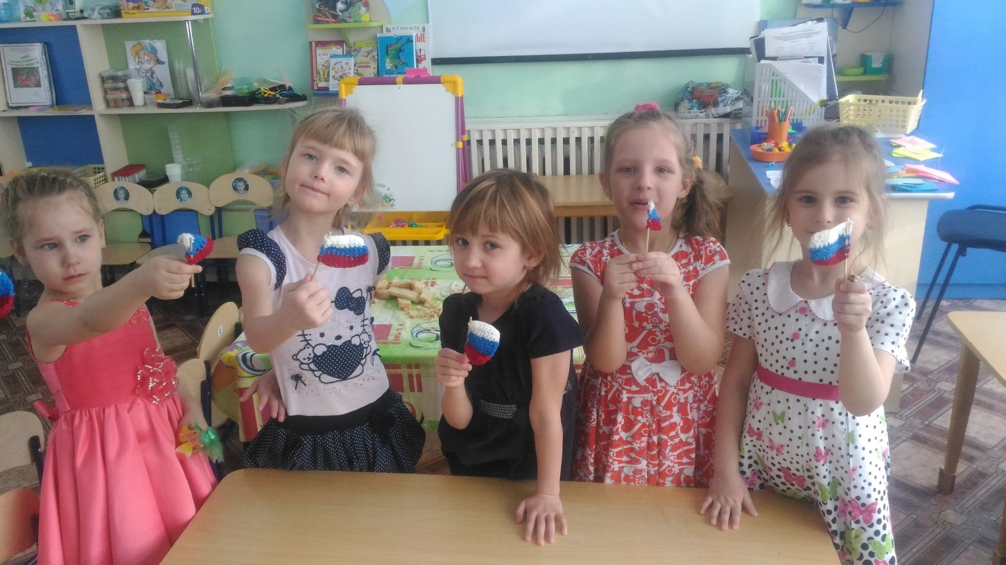

Руководитель:
Коваль Надежда Николаевна, воспитатель

2018
С первого сентября 2016 по май 2018 года, в рамках дополнительного образования в МБДОУ № 9 г. Амурска функционировал кружок «Волшебный клубок». В кружке занимаются 10 воспитанников старшего дошкольного возраста. Кружковая работа с детьми проводилась 2 раза в неделю в соответствии с рабочей программой кружка на протяжении двух лет.
В течении первого года обучения «Первые шаги», ребята знакомились с историей вязания, свойствами ниток (шерсть и синтетика), техникой работы с крючком и правилами безопасности. Научились вязать цепочки из воздушных петель, из которых выкладывали композиции разного содержания (новогодняя открытка, рамка для фотографии, цветочная поляна, весна пришла, море и т.д). Освоили технику вязания столбика без накида, что позволило в дальнейшем вязать простые изделия (шарфик для куклы, флаг России и т.д.)
В период второго года обучения «Мир творчества», дети освоили усложненные способы вязания (столбик с одним и двумя накидами, провязывание 3 столбика вместе, ажурное, по кругу, треугольное, от середины по спирали), научились понимать схематичное обозначение. А так же планировать свою работу, делать выкройки, и выделять элементы при вязании крупных изделий (штанишки, кофточка для куклы, сумочка). Умение понимать схемы вязания давало возможность связать образцы рисунка, которые в дальнейшем использовались для выбора узора в процессе вязания салфеток, косынок, шарфиков. Гибкая форма организации ручного труда, позволяла учитывать индивидуальные особенности детей, желания, состояния здоровья, уровень владения навыками вязания, нахождение на определенном этапе реализации замысла и другие возможные факторы.
В процессе занятий для снятия напряжения мышц, проводилась пальчиковая физкультминутки, гимнастика для глаз. Для заинтересованности к предстоящей работе применяли разные методы: частично- поисковый- позволяющий самостоятельно находить решения, словестно наглядный- показ способа вязания и объяснение, моделирование-создание целостной вещи из деталей с подбором рисунка.
Каждый ребенок работал на своем уровне сложности, начинал работу с того места, где закончил. У детей сформировалась усидчивость, целеустремленность, внимательность, мелкая моторика мышц рук, умение достигать результата своей деятельности. Хотелось бы отметить, что значимой мотивацией для продолжения вязания новых изделий, стало достижение успеха в работе самими детьми.
Проводились индивидуальные консультации с родителями заинтересовавшимися вязанием крючком; семинар- практикум «Сказки из клубочка», на котором были представлены способы вязания кукольного театра.. Разработаны буклеты «Мы учимся вязать», «Первые шаги», «Советы для начинающихся» с рекомендациями.
Родители воспитанников активно участвовали в обучении вязания детей. Полученные навыки вязания закрепляли с ними дома. Готовые изделия выставлялись на выставку детских работ, и дарились родителям.
Для доступности информации общественности, на сайте учреждения, систематически размещалась информация с фото отчетом, о деятельности кружковой работы с детьми.
В результате проведенного мониторинга результативности реализации и освоения программы показал, что из 10 девочек:
9 (90%) освоили технику работы с крючком и иголкой, способы вязания, умеют подбирать цветовое сочетание ниток и схему рисунка.
1 (10%) имеет средний уровень (имеет затруднения в самостоятельном выполнении работы, из-за не внимательности).
Работа кружка сформировала у детей определенные знания, умения и навыки, уверенность в своих способностях, умение достигать результата, что пригодиться в будущем девочек.

НАШЕ ТВОРЧЕСТВО
